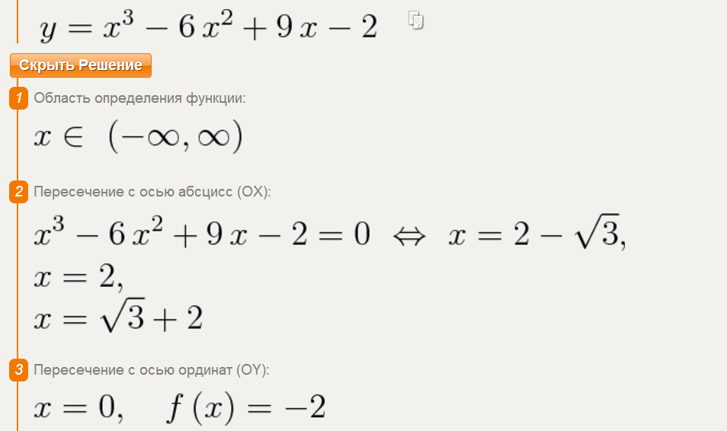
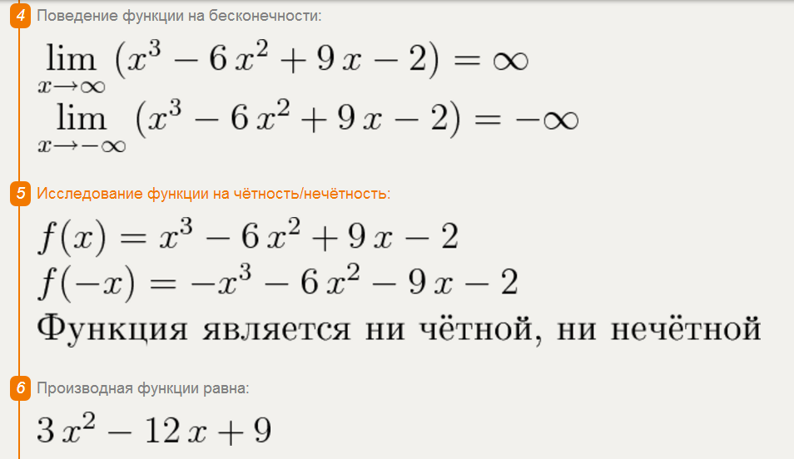
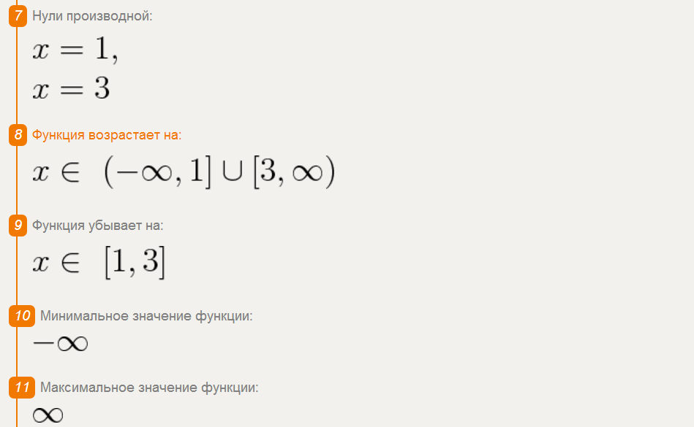
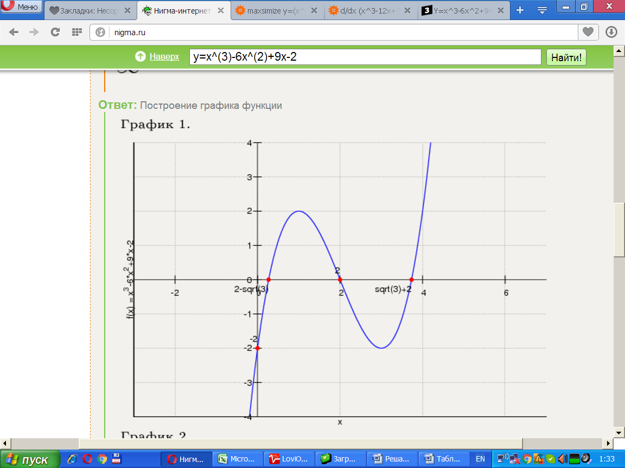

f(x)=9x+x³−6x²−2
Точки пересечения с осью координат X
График функции пересекает ось X при f = 0
значит надо решить уравнение:
3 2
x - 6*x + 9*x - 2 = 0
Точки пересечения с осью X:
Аналитическое решение
x1 = 2
___
x2 = 2 - \/ 3
___
x3 = 2 + \/ 3
Численное решение
x1 = 0.267949192431
x2 = 2
x3 = 3.73205080757
Точки пересечения с осью координат Y
График пересекает ось Y, когда x равняется 0:
подставляем x = 0 в x^3 - 6*x^2 + 9*x - 2.
3 2
0 - 6*0 + 9*0 - 2
Результат:
f(0) = -2
Точка:
(0, -2)
График функции

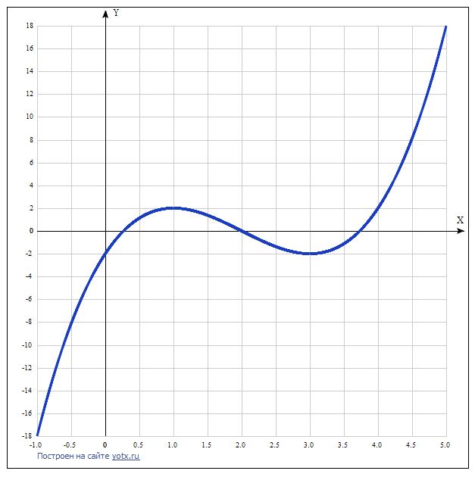
f = 9*x + x^3 - 6*x^2 - 2
Экстремумы функции
Для того, чтобы найти экстремумы,
нужно решить уравнение
d
--(f(x)) = 0
dx
(производная равна нулю),
и корни этого уравнения будут экстремумами данной функции:
d
--(f(x)) =
dx
2
9 - 12*x + 3*x = 0
Решаем это уравнение
Корни этого ур-ния
x1 = 1
x2 = 3
Зн. экстремумы в точках:
(1, 2)
(3, -2)
Интервалы возрастания и убывания функции:
Найдём интервалы, где функция возрастает и убывает, а также минимумы и максимумы функции, для этого смотрим как ведёт себя функция в экстремумах при малейшем отклонении от экстремума:
Минимумы функции в точках:
x2 = 3
Максимумы функции в точках:
x2 = 1
Убывает на промежутках
(-oo, 1] U [3, oo)
Возрастает на промежутках
[1, 3]
Точки перегибов
Найдем точки перегибов, для этого надо решить уравнение
2
d
---(f(x)) = 0
2
dx
(вторая производная равняется нулю),
корни полученного уравнения будут точками перегибов для указанного графика функции,
2
d
---(f(x)) =
2
dx
6*(-2 + x) = 0
Решаем это уравнение
Корни этого ур-ния
x1 = 2
Интервалы выпуклости и вогнутости:
Найдём интервалы, где функция выпуклая или вогнутая, для этого посмотрим, как ведет себя функция в точках перегибов:
Вогнутая на промежутках
[2, oo)
Выпуклая на промежутках
(-oo, 2]
Горизонтальные асимптоты
Горизонтальные асимптоты найдём с помощью пределов данной функции при x->+oo и x->-oo
/ 3 2 \
lim \x - 6*x + 9*x - 2/ = -oo
x->-oo
значит,
горизонтальной асимптоты слева не существует
/ 3 2 \
lim \x - 6*x + 9*x - 2/ = oo
x->oo
значит,
горизонтальной асимптоты справа не существует
Наклонные асимптоты
Наклонную асимптоту можно найти, подсчитав предел функции x^3 - 6*x^2 + 9*x - 2, делённой на x при x->+oo и x->-oo
3 2
x - 6*x + 9*x - 2
lim ------------------- = oo
x->-oo x
значит,
наклонной асимптоты слева не существует
3 2
x - 6*x + 9*x - 2
lim ------------------- = oo
x->oo x
значит,
наклонной асимптоты справа не существует
Чётность и нечётность функции
Проверим функци чётна или нечётна с помощью соотношений f = f(-x) и f = -f(-x).
Итак, проверяем:
3 2 3 2
x - 6*x + 9*x - 2 = -2 - x - 9*x - 6*x
- Нет
3 2 3 2
x - 6*x + 9*x - 2 = 2 - -x - -9*x - -6*x
- Нет
значит, функция
не является
ни чётной ни нечётной

